## 变压器

## 知识点一：变压器

一、变压器的原理

1．构造：由闭合铁芯和绕在铁芯上的两个线圈组成，与交流电源连接的线圈叫作原线圈，与负载连接的线圈叫作副线圈．

2．原理：互感现象是变压器工作的基础．原线圈中电流的大小、方向在不断变化，铁芯中激发的磁场也不断变化，变化的磁场在副线圈中产生感应电动势．

二、电压与匝数的关系

1．理想变压器：没有能量损失的变压器叫作理想变压器，它是一个理想化模型．

2．电压与匝数的关系

理想变压器原、副线圈的电压之比等于原、副线圈的匝数之比，即＝.

3．两类变压器

副线圈的电压比原线圈的电压低的变压器叫作降压变压器；副线圈的电压比原线圈的电压高的变压器叫作升压变压器．

三、变压器中的能量转化

原线圈中电场的能量转变成磁场的能量，变化的磁场几乎全部穿过了副线圈，在副线圈中产生了感应电流，磁场的能量转化成了电场的能量．

## 技巧点拨

一、变压器的原理　电压与匝数的关系

1．变压器的构造

变压器由闭合铁芯、原线圈、副线圈组成，其构造示意图与电路中的符号分别如图甲、乙所示．

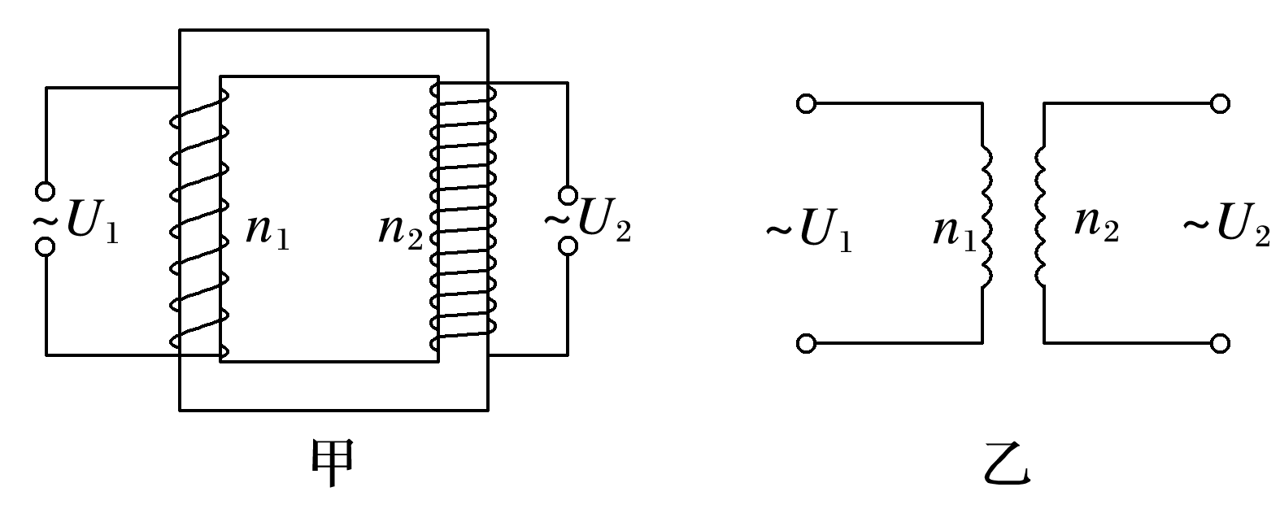

2．变压器的工作原理

(1)原理

互感现象是变压器工作的基础．电流通过原线圈时在铁芯中激发磁场，由于电流的大小、方向在不断变化，所以铁芯中的磁场也在不断变化．变化的磁场在副线圈中产生了感应电动势，副线圈也能够输出电流．

(2)原理图解

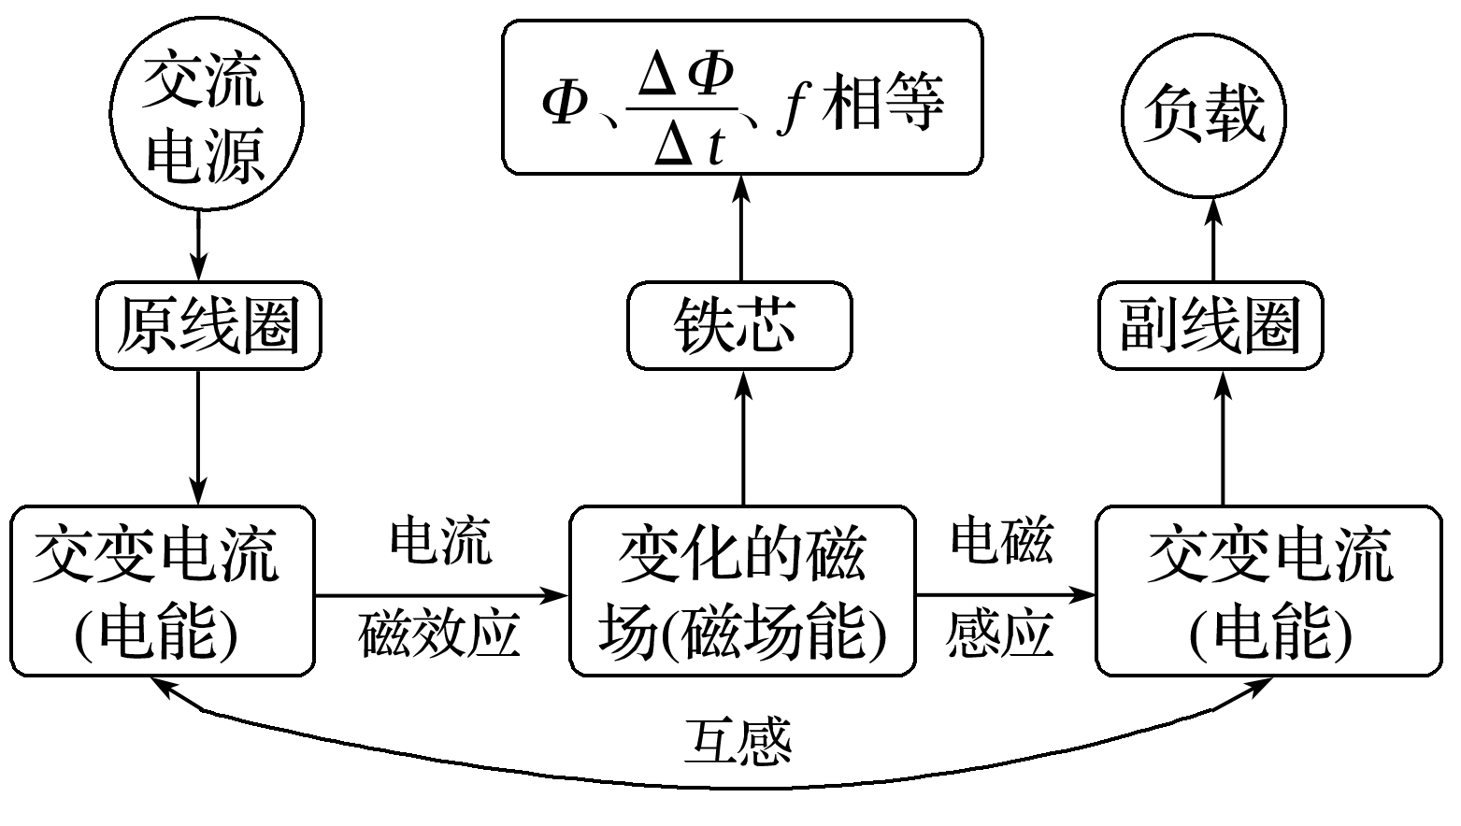

3．变压器原、副线圈中的电压关系

(1)只有一个副线圈：＝；

(2)有多个副线圈：＝＝＝…

4．自耦变压器

铁芯上只绕有一个线圈，如果把整个线圈作为原线圈，副线圈只取线圈的一部分，就可以降低电压，反之则可以升高电压，如下图所示．

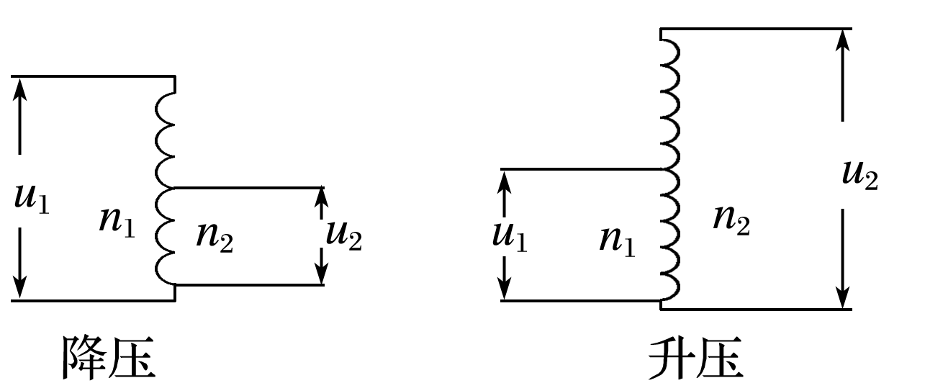

二、理想变压器原、副线圈的功率关系和电流关系

1．功率关系

从能量守恒看，理想变压器的输入功率等于输出功率，即*P*入＝*P*出．

2．电流关系

(1)只有一个副线圈时，*U*1*I*1＝*U*2*I*2或＝.

(2)当有多个副线圈时，*I*1*U*1＝*I*2*U*2＋*I*3*U*3＋…或*n*1*I*1＝*n*2*I*2＋*n*3*I*3＋…

三、理想变压器的制约关系和动态分析

1．电压、电流、功率的制约关系

(1)电压制约：当变压器原、副线圈的匝数比一定时，输入电压*U*1决定输出电压*U*2，即*U*2＝.

(2)功率制约：*P*出决定*P*入，*P*出增大，*P*入增大；*P*出减小，*P*入减小；*P*出为0，*P*入为0.

(3)电流制约：当变压器原、副线圈的匝数比一定，且输入电压*U*1确定时，副线圈中的输出电流*I*2决定原线圈中的电流*I*1，即*I*1＝(只有一个副线圈时)．

2．对理想变压器进行动态分析的两种常见情况

(1)原、副线圈匝数比不变，分析各物理量随负载电阻变化而变化的情况，进行动态分析的顺序是*R*→*I*2→*P*出→*P*入→*I*1.

(2)负载电阻不变，分析各物理量随匝数比的变化而变化的情况，进行动态分析的顺序是*n*1、*n*2→*U*2→*I*2→*P*出→*P*入→*I*1.

## 例题精练

1．（2021•广东模拟）如图，理想变压器副线圈匝数为2000匝，原线圈接有一电流表A，示数为2A。副线圈接有一个阻值为RL＝200Ω的灯泡，绕过铁芯的单匝线圈接有一理想电压表V，示数为0.10V。则原线圈的匝数为（　　）

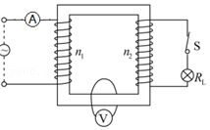

A．1000 B．500 C．4000 D．1500

【分析】根据变压器原理求副线圈两端电压，根据理想变压器输入功率等于输出功率列方程求解原线圈两端电压，再根据变压器原理得到原线圈的匝数。

【解答】解：设理想变压器副线圈两端电压为U2，根据变压器原理可得：菁优网-jyeoo＝菁优网-jyeoo＝菁优网-jyeoo，解得：U2＝200V

原线圈的电流为：I1＝2A

设原线圈两端电压为U1，根据理想变压器输入功率等于输出功率可得：U1I1＝菁优网-jyeoo

即：U1×2＝菁优网-jyeoo

解得：U1＝100V

根据变压器原理可得：菁优网-jyeoo＝菁优网-jyeoo

解得副线圈得匝数为n1＝1000匝，故A正确、BCD错误。

故选：A。

【点评】本题主要是考查了变压器的知识；解答本题的关键是知道变压器的电压之比等于匝数之比，在只有一个副线圈的情况下的电流之比等于匝数的反比；知道理想变压器的输出功率决定输入功率且相等。

2．（2021•定远县模拟）在如图所示的电路中，三个定值电阻的阻值分别为R1＝R2＝6Ω，R3＝12Ω，在a，b两端输入正弦式交变电流，电压的表达式为u＝21菁优网-jyeoosin100πtV，已知理想变压器原、副线圈的匝数比为3：1，当开关S闭合后，下列说法正确的是（　　）

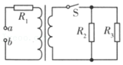

A．通过R3的电流为0.5A

B．电阻 R1、R2消耗的功率之比为1：6

C．电路消耗的总功率为9W

D．流过电阻R2的电流的频率为150Hz

【分析】求出开关闭合后副线圈并联的总电阻的阻值，根据理想变压器原副线圈电流之比、电压之比与匝数之比，结合欧姆定律及功率的公式即可求解。

【解答】解：A、R2和R3并联后的总阻值为菁优网-jyeoo

变压器原、副线圈电流之比为菁优网-jyeoo

则副线圈两端电压U2＝I2R23

原线圈两端电压U1＝3U2＝3I2R23

电阻R1两端的电压为菁优网-jyeoo

电源电压有效值为菁优网-jyeoo

且菁优网-jyeoo

代入数据解得I2＝1.5A

流过R3的电流菁优网-jyeoo，故A正确；

B、根据变压器原、副线圈电流关系得原线圈电流：菁优网-jyeoo

电阻R1消耗的功率菁优网-jyeoo

电阻R2消耗的功率为菁优网-jyeoo×6W＝6W

电阻 R1、R2消耗的功率之比为菁优网-jyeoo，故B错误；

C、电阻R3消耗的功率菁优网-jyeoo

电路消耗的总功率为P＝UI1＝21×0.5W＝10.5W，故C错误；

D、根据u＝21菁优网-jyeoosin100πtV可知角速度为ω＝100πrad/s，变压器不改变电源的频率，交流电源的频率为f＝菁优网-jyeoo＝50Hz，流过电阻R2的电流的频率也为50Hz，故D错误；

故选：A。

【点评】本题主要是考查了变压器的知识；解答本题的关键是知道变压器的电压之比等于匝数之比，在只有一个副线圈的情况下的电流之比等于匝数的反比；知道理想变压器的输出功率决定输入功率且相等。

## 随堂练习

1．（2021•沈阳四模）图甲所示的电路由理想变压器、理想电流表、理想电压表及负载电阻R组成，负载电阻的阻值为11Ω，变压器原副线圈的匝数比n1：n2＝20：1，且原线圈接入如图乙所示的正弦交变电压，下列说法正确的是（　　）

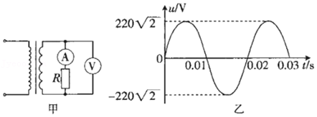

A．通过电阻R的交流电频率为100Hz

B．电压表的示数为22V

C．电流表的示数为1A

D．电阻R的功率为22W

【分析】由题图乙可知交流电电源的周期，由此求解通过电阻R的交流电频率；求出原线圈电压有效值，根据变压器原理求解电压表的示数；根据欧姆定律求解电流表的示数；根据电功率的计算公式求解电阻R的功率。

【解答】解：A、由题图乙可知交流电电源的周期为T＝0.02s，则频率f＝菁优网-jyeoo＝菁优网-jyeooHz＝50Hz，而变压器不改变交流电的频率，所以通过电阻R的交流电频率为50Hz，故A错误；

B、由题图乙可知交流电电源的最大电压为Um＝220菁优网-jyeooV，则有效值为U1＝菁优网-jyeoo＝菁优网-jyeooV＝220V，根据菁优网-jyeoo＝菁优网-jyeoo可知电压表的示数为U2＝11V，故B错误；

C、根据欧姆定律可得电流表的示数I＝菁优网-jyeoo＝菁优网-jyeooA＝1A，故C正确；

D、由P＝UI可知，电阻R的功率P＝U2I＝11×1W＝11W，故D错误。

故选：C。

【点评】本题主要是考查了变压器的知识；解答本题的关键是知道变压器的电压之比等于匝数之比，在只有一个副线圈的情况下的电流之比等于匝数的反比；知道理想变压器在改变电压和电流的同时，不改变功率和频率。

2．（2021春•广州期末）无线充电是近年发展起来的新技术，无线充电技术与变压器相类似，通过分别安装在充电基座和接收能量装置上的线圈，利用产生的磁场传递能量，如图甲所示，充电基座接上220V、50Hz家庭用交流电（电压变化如图乙所示），受电线圈接上一个理想二极管给手机电池充电。下列说法正确的是（　　）

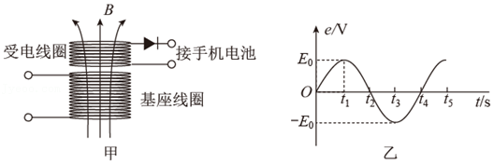

A．乙图中的E0的大小为220V

B．基座线圈和受电线圈通过互感实现能量传递

C．手机和基座无需导线连接，这样传递能量没有损失

D．受电线圈交变电压的频率与基座线圈不相同

【分析】正弦交流电的最大值是有效值的菁优网-jyeoo倍；无线充电器是通过线圈进行能量耦合实现能量的传递，无线充电器的优点之一是不用传统的充电线连接到需要充电的终端设备上的充电器，但充电过程中有电能量损失；充电原理类似于变压器原理，不能改变交流电的频率。

【解答】解：A、充电基座接上有效值为E＝220V的正弦交流电，由交流电的最大值E0＝菁优网-jyeooE＝220菁优网-jyeooV，故A错误；

B、无线充电利用的是电磁感应原理，所以送电线圈和受电线圈通过互感现象实现能量传递，故B正确；

C、手机和基座无需导线连接，但有一定的磁损耗、焦耳热损失等，故这样传递能量有一定的损失，故C错误；

D、充电原理类似于变压器原理，不能改变交流电的频率，所以受电线圈交变电压的频率与基座线圈相同，故D错误；

故选：B。

【点评】此题考查电磁感应与生活实际相结合，明白电磁感应的原理，然后分析无线充电的技术原理，解题关键在于要有变化的磁场才能产生感应电流，从而进行充电。

3．（2021•江苏模拟）如图为日常生活中常见的电子打火灶点火装置原理图。将1.5V直流电压通过转换器转换为正弦交变电压u＝6sin100πt（V），再将其加在匝数比n2：n1＝2000：1的理想变压器的原线圈上，副线圈两端就可获得高压引发电火花点燃燃气。下列说法正确的是（　　）

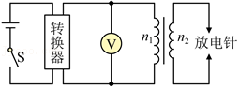

A．原线圈两端所接交流电压表的读数为6V

B．放电针之间电压最高可达12000V

C．放电针之间交流电压频率100Hz

D．放电针每隔0.02s点火一次

【分析】根据正弦交变电压的瞬时表达式u＝Umsinωt，可知变压器原线圈的电压最大值为6V，可算出电压有效值，即电压的示数；

根据菁优网-jyeoo，可求出副线圈的电压，即放电电压；

正弦交流电的角速度ω＝100π，根据角速度与频率的关系可求解交流电的频率；

根据角速度与周期的关系，可求解交流电的周期，结合正弦交流电的周期特性，可判断点火时间间隔。

【解答】解：A.正弦交流电有效值和最大值之间的关系为：u＝菁优网-jyeoo，

电压表示数为有效值，所以原线圈两端所接交流电压表的读数为：

u＝菁优网-jyeoo＝菁优网-jyeooV＝3菁优网-jyeooV，故A错误；

B.根据变压器原副线圈电压关系为：菁优网-jyeoo，

计算出副线圈两端电压的最大值为12000V，故B正确；

C.正弦交流电的角速度为100π，所以交流电的频率为：f＝菁优网-jyeoo＝菁优网-jyeooHz＝50 Hz，故C错误；

D.一个周期内电压可两次达到最高电压12000 V，而周期T＝菁优网-jyeoo＝菁优网-jyeoo＝0.02s，所以每间隔0.01 s点火一次，故D错误。

故选：B。

【点评】本题的入手点在于利用正弦交变电压的瞬时表达式u＝Umsinωt，对比题干中“正弦交变电压u＝6sin100πt（V）”，获取变压器原线圈端的最大电压和角速度，再结合相应的规律求解。

## 知识点二：实验：探究变压器原、副线圈电压与匝数的关系

一、实验思路

交变电流通过原线圈时在铁芯中产生变化的磁场，副线圈中产生感应电动势，其两端有输出电压．线圈匝数不同时输出电压不同，实验通过改变原、副线圈匝数，探究原、副线圈的电压与匝数的关系．

二、实验器材

多用电表、可拆变压器、学生电源、开关、导线若干(如图所示)

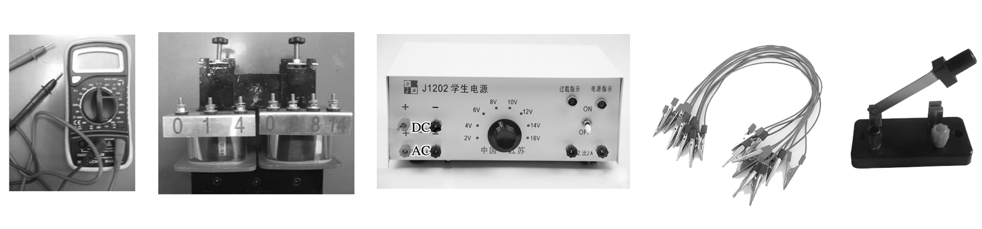

三、物理量的测量

1．保持原线圈的匝数*n*1和电压*U*1不变，改变副线圈的匝数*n*2，研究*n*2对副线圈电压*U*2的影响．实物接线如下图所示．

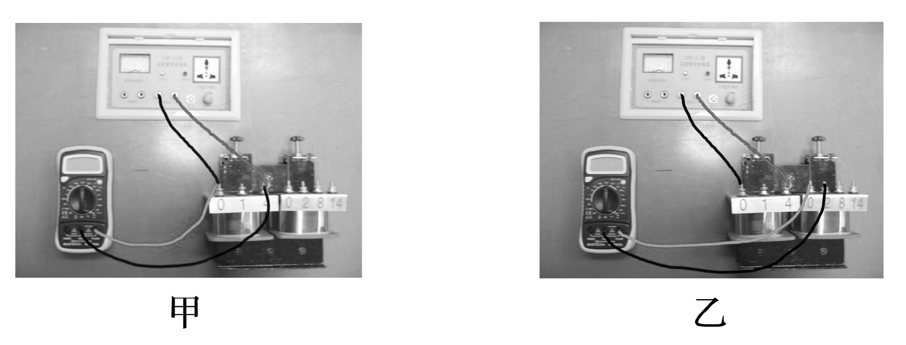

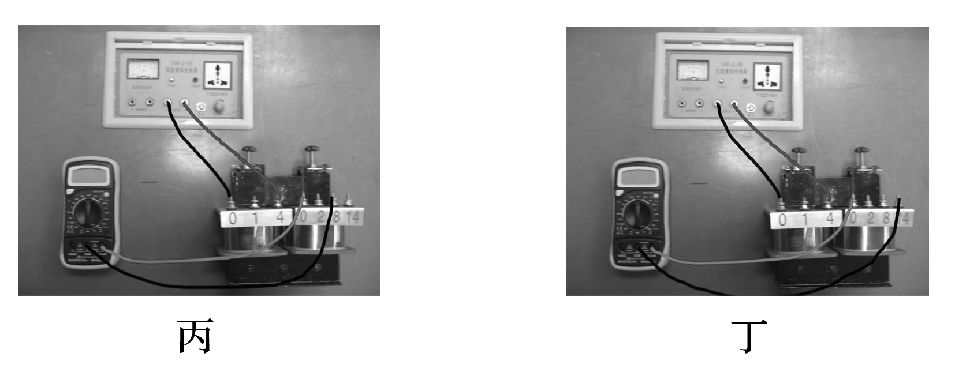

表格一　*U*1＝5 V，*n*1＝400匝

|  |  |  |  |
| --- | --- | --- | --- |
| 实验次数 | 1 | 2 | 3 |
| *n*2/匝 |  |  |  |
| *U*2/V |  |  |  |

(1)选择*n*1＝400匝，用导线将变压器原线圈接在学生电源的交流输出接线柱上．

(2)将选择开关调至使原线圈两端电压为5 V，如图甲所示．

(3)将多用电表与副线圈*n*2＝200匝的接线柱相连接，如图乙所示．读出副线圈两端的电压*U*2.

(4)将*n*2、*U*2、*n*1、*U*1记录在表格一中．

(5)保持*n*1＝400匝，*U*1＝5 V不变．将多用电表与副线圈*n*2＝800匝的接线柱相连接，如图丙所示，重复上述实验，将结果记录到表格一中．

(6)保持*n*1＝400匝，*U*1＝5 V不变．将多用电表与副线圈*n*2＝1 400匝的接线柱相连接，如图丁所示，重复上述实验，将结果记录到表格一中．

2．保持副线圈的匝数*n*2和原线圈两端的电压*U*1不变，研究原线圈的匝数*n*1对副线圈电压*U*2的影响．

表格二　*U*1＝5 V，*n*2＝400匝

|  |  |  |  |
| --- | --- | --- | --- |
| 实验次数 | 1 | 2 | 3 |
| *n*1/匝 |  |  |  |
| *U*2/V |  |  |  |

(1)将1中的原线圈作为副线圈，副线圈作为原线圈．

(2)选择*n*2＝400匝，用导线将变压器原线圈接在学生电源的交流输出接线柱上．

(3)将选择开关拨至5 V挡．

(4)将多用电表与副线圈*n*2＝400匝的接线柱相连接，读出副线圈两端的电压*U*2.

(5)将*n*2、*U*2、*n*1、*U*1记录在表格二中．

(6)保持*n*2＝400匝，*U*1＝5 V不变，将连接电源的两根导线先后与原线圈*n*1＝800匝和*n*1＝1 400匝的接线柱相连接，重复上述实验，将结果记录到表格二中．

(7)拆除实验线路，整理好实验器材．

四、数据分析与结论

分析表格一和表格二中记录的数据，可得以下结论：

1．当原线圈电压、原线圈匝数不变时，副线圈电压与副线圈匝数成正比．当原线圈电压、副线圈匝数不变时，副线圈电压与原线圈匝数成反比．

2．原、副线圈的电压之比等于匝数之比.

五、注意事项

1．为了人身安全，只能使用低压交流电源，所用电压不要超过12 V，即使这样，通电时也不要用手接触裸露的导线、接线柱．

2．为了多用电表的安全，使用交流电压挡测电压时，先用最大量程挡试测，大致确定电压后再选择适当的挡位进行测量．

## 例题精练

1．（2020秋•浙江期中）（1）在“探究变压器线圈两端的电压与匝数之间的关系”实验中，利用如图所示可拆式变压器进行研究，实验还需要的器材是　C　。

A．直流电压表

B．直流电流表

C．多用电表

D．条形磁铁

（2）正确选择器材后，将图中变压器的原线圈接线0、8接线柱，与直流电压10.0V相连（如图），副线圈接线0、4接线柱，则副线圈所接电表的示数是　D　。

A．20.0V

B．10.0V

C．5.0V

D．0

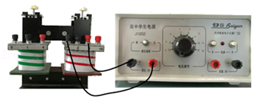

【分析】（1）明确实验原理，知道实验中需要测量的物理量，从而确定应选择的仪器；

（2）明确变压器工作原理，知道变压器只能改变交流电的电压，不能改变直流电的电压。

【解答】解：（1）变压器的原理是互感现象的应用，是原线圈磁场的变化引起副线圈感应电流的变化，如果原线圈中通的是交流电源。

变压器线圈两端的电压与匝数的关系为菁优网-jyeoo＝菁优网-jyeoo，要确定匝数之比需要测电压，所以需要一个测交流电压的仪器，故应选择多用电表；

（2）变压器只能改变交流电压，当变压器的原线圈接线0、8接线柱，与直流电压10.0V相连时，变压器不能工作，故输出电压为零，故D正确，ABC错误。

故答案为：（1）C；（2）D。

【点评】做“探究变压器线圈两端的电压与匝数的关系”的实验时，需要按照原理菁优网-jyeoo＝菁优网-jyeoo去确定实验器材；理解理想变压器的条件和工作原理。

## 随堂练习

1．（2020春•通榆县校级期中）为完成“探究变压器线圈两端的电压与匝数的关系”的实验，必须要选用的是　ACE　（多选）。

A．有闭合铁芯的原副线圈

B．无铁芯的原副线圈

C．交流电源

D．直流电源

E．多用电表（交流电压挡）

F．多用电表（交流电流挡）

用匝数na＝60匝和nb＝120匝的变压器，实验测量数据如下表：

|  |  |  |  |  |
| --- | --- | --- | --- | --- |
| U1/V | 1.80 | 2.80 | 3.80 | 4.90 |
| U2/V | 4.00 | 6.01 | 8.02 | 9.98 |

根据测量数据可判断连接电源的线圈是　nb　（填“na”或“nb”）。

【分析】变压器使用交流电，当线圈内有铁芯时，磁场会更强；因漏磁，导致副线圈测量电压应该小于理论变压值。

【解答】解：（1）为了完成变压器的探究，需要使用交流电源变压，多用电表交流电压挡；为了让变压效果明显需要含有闭合铁芯的原副线圈，因此正确答案为ACE；

（2）由于由于有漏磁，所以副线圈测量电压应该小于理论变压值，即nb为输入端，na为输出端。

故答案为：（1）ACE；（2）nb。

【点评】本题考查变压器的工作原理，知道实际变压器的存在漏磁，所以输出端的电压应小于理论值。

# 综合练习

**一．选择题（共20小题）**

1．（2021•漳州二模）如图，理想变压器的原、副线圈匝数比为10：1，R1为滑动变阻器，R2为定值电阻，C为电容器，L为额定功率11W的灯泡，原线圈两端加电压u＝220菁优网-jyeoosin100πt（V），灯泡恰好正常发光，则（　　）

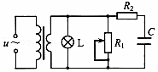

A．灯泡的额定电流为菁优网-jyeooA

B．流过R2的电流始终为零

C．R1滑片向下滑动时，灯泡L变亮

D．R1滑片向下滑动时，原线圈的电流变小

【分析】根据交流电公式确定输入电压的有效值，再根据变压器原理确定输出电压，从而由功率公式P＝UI确定灯泡的额定电流；明确电流可以“通过”电容器；再根据滑片的移动确定滑动变阻器接入电阻的变化，由欧姆定律确定电流的变化，从而明确灯泡亮度和输入电流的变化。

【解答】解：A、原线圈加电压的有效值U1＝菁优网-jyeooV＝220V，根据变压器原理菁优网-jyeoo＝菁优网-jyeoo可知，U2＝22V，由P＝UI可知，I＝菁优网-jyeoo＝菁优网-jyeooA＝0.5A，故A错误；

B、由于交流电可以通过电容器，故有电流从R2中通过，故B错误；

C、R1滑片向下滑动时不会影响变压器输出电压，故灯泡两端电压不变，灯泡亮度不变，故C错误；

D、R1滑片向下滑动时，滑动变阻器接入电阻增大，输出电流变小，根据电流之比等于线圈匝数的反比可知，原线圈的电流变小，故D正确。

故选：D。

【点评】本题考查变压器中的动态电路问题，处理方法与闭合电路相似，但要注意变压器输出电压恒定，同时明确计算功率时要用交流电的有效值。

2．（2021春•黄埔区校级期中）如图a，理想变压器原、副线圈的匝数比为2：1，与副线圈相连的两个灯泡完全相同、电表都为理想电表。原线圈接上如图b所示的正弦交流电，闭合开关，电路正常工作。下列说法正确的是（　　）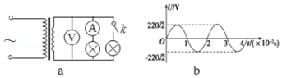

A．电压表示数为110菁优网-jyeooV

B．经过灯泡的电流频率为25Hz

C．断开开关k，变压器的输入功率减小

D．断开开关k，电流表示数增大

【分析】根据图b求出可得交流电的最大值，再根据最大值与有效值的关系求出有效值，利用变压器的电压关系即可求解电压表的示数；根据图b求出周期，进而求出频率；断开开关k，原线圈输入电压不变，线圈匝数不变，则副线圈电压不变，灯泡两端的电压不变，则通过电流表的电流不变，变压器的输入功率由输出功率决定。

【解答】解：A、由图b可知原线圈两端电压的最大值Um＝220菁优网-jyeooV，有效值U1＝菁优网-jyeoo＝菁优网-jyeooV＝220V，

根据变压器的电压关系：菁优网-jyeoo

可得副线圈两端电压即电压表示数为：U2＝菁优网-jyeooU1＝菁优网-jyeoo×220V＝110V，故A错误；

B、变压器不改变交变电流的频率，根据图b可知，交变电流的周期T＝0.02s，频率f＝菁优网-jyeoo＝菁优网-jyeoo＝50Hz，故B错误；

CD、断开开关k，变压器的输入电压U1不变、输出电压U2不变，通过灯泡的电流及电流表示数不变，而副线圈的总电阻阻值R变大，则副线圈电流I2＝菁优网-jyeoo减小，则变压器的输出功率P2＝U2I2减小，由于P1＝P2，可知变压器的输入功率P1减小，故C正确，D错误。

故选：C。

【点评】理想变压器是理想化模型，一是不计线圈内阻；二是没有出现漏磁现象．同时副线圈的电压由原线圈电压与原副线圈匝数决定，而原线圈的电流由副线圈决定，变压器不改变频率．

3．（2021•石家庄二模）如图所示，T1、T2为理想变压器，R为输电线的等效电阻。保持变压器T1的输入电压不变，灯泡L正常发光。现将变压器T1副线圈上的触头P上移，下列说法正确的是（　　）

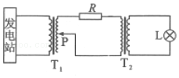

A．灯泡L变亮

B．R消耗的电功率减小

C．变压器T1的输入功率不变

D．变压器T2的输入电压增大

【分析】触头P上移，根据变压器的变压比可判断T1的副线圈电压变化情况，将T2的副线圈等效到输电线回路中，从而分析灯泡亮度的变化；根据功率公式可判断R消耗的电功率变化；再根据输入功率相等输出功率以及功率公式可判断变压器T1的输入功率变化情况，再结合变压器的变压比可判断变压器T2的输入电压变化情况。

【解答】解：将变压器T1副线圈上的触头P上移，根据菁优网-jyeoo＝菁优网-jyeoo可知，T1的副线圈电压减小，将T2的副线圈等效到输电线回路中，则回路总电压减小，则电流减小，故灯泡L变暗，根据P＝I2R，R消耗的电功率减小，变压器T1的输入功率与输出功率相等，P＝IU减小，灯泡两端电压减小，则变压器T2的输出电压减小，匝数比不变，根据菁优网-jyeoo＝菁优网-jyeoo可知，则变压器T2的输入电压减小，故B正确，ACD错误。

故选：B。

【点评】对于远距离输电问题，一定要明确整个过程中的功率、电压关系，并能正确分析电路结构。

4．（2021春•荔湾区校级期中）如图所示的电路中，P为滑动变阻器的滑片，保持理想变压器的输入电压U不变，闭合开关S，下列说法不正确的是（　　）

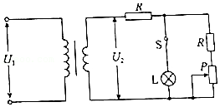

A．P向下滑动时，灯L变亮

B．P向下滑动时，变压器的输出电压增大

C．P向上滑动时，变压器的输入电流变大

D．P向下滑动时，变压器的输出功率变小

【分析】根据理想变压器的变压比，变压器的输出电压与负载电阻无关；负载电阻增大，根据欧姆定律，可判断变压器的输出电流变化，由欧姆定律可判断灯泡亮度变化，再根据功率公式即可判断变压器的输出功率变化；

【解答】解：B.理想变压器的输入电压U1不变，根据菁优网-jyeoo＝菁优网-jyeoo可知，当原副线圈匝数不变时，副线圈电压也保持不变，原副线圈电压与滑动变阻器的阻值无关，故B错误；

A.P向下滑动时，滑动变阻器的阻值增大，副线圈的总电阻也增大，根据副线圈电流公式I2＝菁优网-jyeoo，所以变压器的输出电流I2变小，由欧姆定律可得UL＝U2﹣I2R，则I2减小，灯泡两端电压增大，灯变亮，故A正确；

C.P向上滑动时，滑动变阻器的阻值减小，副线圈的总电阻也减小，根据副线圈电流公式I2＝菁优网-jyeoo，所以变压器的输出电流I2变大，故C正确；

D.据A选项分析可知：变压器的输出电流I2变小，则变压器的输出功率为P＝U2I2也变小，故D正确；

本题选择错误选项，

故选：B。

【点评】电路的动态变化的分析，总的原则就是由部分电路的变化确定总电路的变化的情况，再确定其他的电路的变化的情况，即先部分后整体再部分的方法．

5．（2021•小店区校级模拟）某理想变压器原、副线圈的匝数之比为11：1，当原线圈两端输入如图所示的正弦交变电压时，副线圈输出电压为（　　）

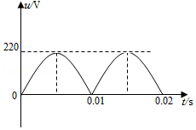

A．10菁优网-jyeooV B．22V C．22菁优网-jyeooV D．11V

【分析】根据图象可以知道交流电的最大值，从而可求出理想变压器输入端的有效值，再根据电压与匝数成正比可以求得副线圈的电压的大小。

【解答】解：交流电电压的最大值：Um＝220V，

交流电电压的有效值：U1＝菁优网-jyeoo＝菁优网-jyeooV，

根据理想变压器的变压比可知：菁优网-jyeoo＝菁优网-jyeoo，

得U2＝菁优网-jyeooU1＝菁优网-jyeooV＝10菁优网-jyeoo V，故A正确，BCD错误。

故选：A。

【点评】本题考查的是学生读图的能力，能根据图象读出交流电的最大值，以及知道根据电压和匝数之间的关系。

6．（2021•南京模拟）如图所示，导线框绕垂直于磁场的轴匀速转动，产生e＝44菁优网-jyeoosin100πt（V）的交变电动势．导线框与理想变压器原线圈相连，变压器副线圈接入一额定电压为220V的电灯泡，电灯泡恰好正常发光，且电流表的示数为2A，导线框电阻不计，电流表为理想电流表，则（　　）

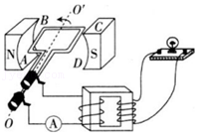

A．变压器原、副线圈匝数之比为1：5

B．交变电动势的周期为0.01s

C．电灯泡的额定功率为88菁优网-jyeooW

D．通过电灯泡的电流为10A

【分析】一、交变电流的周期，峰值，有效值的常规求法。二、理想变压器匝数与原副线圈电压电流的关系。三、灯泡额定功率的计算

【解答】解：

AD、在变压器中匝数比等于原副线圈的电压比，匝数比等于原副线圈的电流反比：

菁优网-jyeoo

依题意可知：U2＝220V，I1＝2A，U1＝菁优网-jyeoo

代入数据，可得：U1＝44V，菁优网-jyeoo，I2＝0.4A

故A正确；D错误；

B、依题意该交流电的周期满足：菁优网-jyeoo

代入数据，可得：T＝0.02s

故B错误；

C、电灯泡的额定功率为：

P＝I2U2

代入数据，可得：

P＝88W

故C错误。

故选：A。

【点评】理想变压器与交变电流的结合，要求熟练掌握交流电的峰值、有效值、周期等的计算，对匝数与原副线圈电压电流的关系得灵活运用。

7．（2021•渝中区校级模拟）如图甲所示为一种自耦变压器（可视为理想变压器）的结构示意图。线圈均匀绕在圆环型铁芯上，滑动触头P在某一位置，在BC间接一个交流电压表和一个电阻R。若AB间输入图乙所示的交变电压，则（　　）

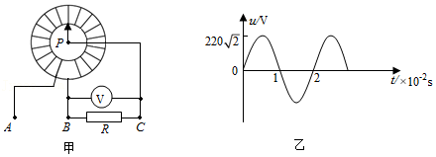

A．t＝1×10﹣2s时，电压表的示数为零

B．电阻R中电流方向每秒钟改变50次

C．滑动触头P逆时针转动时，AB间输入功率增大

D．滑动触头P顺时针转动时，R两端的电压增大

【分析】电压表读数是有效值；根据乙图可知：交流电一个周期电流方向改变2次，据此可分析电阻R中电流方向每秒钟改变次数；

滑动触头P转动时，改变副线圈的匝数，根据菁优网-jyeoo＝菁优网-jyeoo、功率公式以及变压器的输入功率等于输出功率，即可分析CD选项。

【解答】解：A、电压表的读数为有效值，任何时刻均不可能为零，故A错误；

B、该交流电的周期0.02s，频率为50Hz，一个周期电流方向改变2次，电阻R中电流方向每秒钟改变100次，故B错误；

C、滑动触头P逆时针转动时，副线圈匝数增加，输入电压和原线圈匝数不变，根据菁优网-jyeoo＝菁优网-jyeoo，可知输出电压增加，根据P＝菁优网-jyeoo，输出功率增大，由P入＝P出，AB间的输入功率也增大，故C正确；

D、滑动触头P顺时针旋转时，BC间线圈匝数减小，输入电压和原线圈匝数不变，根据菁优网-jyeoo＝菁优网-jyeoo，可知输出电压减小，即R两端电压减小，故D错误；

故选：C。

【点评】本题考查变压器的基本知识以及变压器的动态变化，处理变压器的动态问题的关键在于分清变量和不变量，弄清楚“谁决定谁”的制约关系。

8．（2021春•朝阳区校级月考）如图甲所示电路，理想变压器原线圈输入电压如图乙所示，副线圈电路中R0为定值电阻，R是滑动变阻器，C为耐压值为22V的电容器，所有电表均为理想电表。下列说法正确的是（　　）

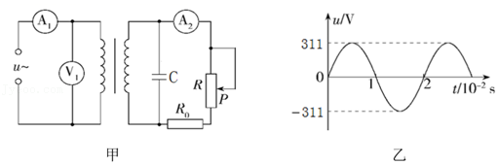

A．原、副线圈中磁通量之比等于原、副线圈匝数比

B．原副线圈匝数比大于10：1时，可保证电容器C不被击穿

C．滑动片P向下移时，电流表A1和A2示数均增大

D．滑动片P向下移时，电压表V1示数不变，变压器的输出功率也不变

【分析】根据理想变压器工作原理可知，原副线圈中磁通量以及磁通量的变化率相等；根据电容器的耐压器确定输出电压的最大值；再根据电压之比等于线圈匝数之比确定匝数之比；滑动变阻器的滑片向下滑动，接入电路的电阻减小，而副线圈电压不变，则电流表A2示数变大，根据副线圈电流决定原线圈电流，可确定原线圈中的电流表示数变化情况；电源电压不变，电压表V1示数不变，副线圈输出电压也不变，根据电流表示数的变化及P＝UI可知变压器的输出功率的变化。

【解答】解：A、根据变压器原理可知，理想变压器的原副线圈的磁通量相等，与匝数无关，故A错误；

B、由题意知，原线圈的最大电压为311V，而电容器的耐压值为22V，即为最大值，根据原副线圈的电压有效值与匝数成正比菁优网-jyeoo＝菁优网-jyeoo可知，有原副线圈匝数比应大于14.1：1，故B错误；

C、滑动变阻器的触头向下滑动，电阻减小，而副线圈电压不变，则电流变大，根据原副线圈电流之比等于匝数的反比，故原副线圈中的电流都增大，故C正确；

D、滑动片P向下移时，电压表V1示数不变，因为电流I1变大，故变压器的输入功率变大，因为理想变压器的输入功率和输出功率相等，故输出功率也变大，故D错误；

故选：C。

【点评】本题考查变压器原理，关键掌握变压器的变压特点，会从图象中获取有用的物理信息，能够用动态分析法分析电路的变化，另外注意理想变压器的三个决定关系。

9．（2021•广东）某同学设计了一个充电装置，如图所示。假设永磁铁的往复运动在螺线管中产生近似正弦式交流电，周期为0.2s，电压最大值为0.05V。理想变压器原线圈接螺线管，副线圈接充电电路，原、副线圈匝数比为1：60。下列说法正确的是（　　）

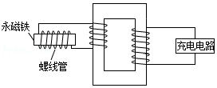

A．交流电的频率为10Hz

B．副线圈两端电压最大值为3V

C．变压器输入电压与永磁铁磁场强弱无关

D．充电电路的输入功率大于变压器的输入功率

【分析】根据周期和频率的关系确定交流电的频率；利用变压器电压之比与线圈匝数之比相等确定输出电压，再根据电压的最大值和有效值间的关系确定输出电压的最大值；明确输入电压来源，根据法拉第电磁感应定律确定输入电压与永磁铁的强弱是否有关，明确变压器输出功率决定输入功率，本身不消耗能量。

【解答】解：A、交流电的周期为T＝0.2s，则其频率f＝菁优网-jyeoo＝菁优网-jyeooHz＝5Hz，故A错误；

B、输入电压的有效值U1＝菁优网-jyeooV＝0.025菁优网-jyeooV，根据菁优网-jyeoo＝菁优网-jyeoo可知，输出电压U2＝60×0.025菁优网-jyeooV＝1.5菁优网-jyeooV，故最大值U2m＝菁优网-jyeooU2＝菁优网-jyeoo×1.5菁优网-jyeooV＝3V，故B正确；

C、输入电压是由电磁感应产生的，根据法拉第电磁感应定律可知，输入电压与永磁体的强弱有关，故C错误；

D、变压器两端的功率是相等的，即输出功率决定了输入功率，故D错误。

故选：B。

【点评】本题考查变压器原理以及交流电的性质，要注意明确变压器的基本原理，知道电压之比等于匝数之比，电流之比等于匝数的反比；输入功率和输出功率相等等规律。

10．（2021•山东模拟）变压器线圈中的电流越大，所用的导线应当越粗。实验室有一台升压变压器，假设它只有一个原线圈和一个副线圈，则下列说法正确的是（　　）

A．原线圈的匝数多，原线圈的导线粗些

B．原线圈的匝数多，副线圈的导线粗些

C．副线圈的匝数多，原线圈的导线粗些

D．副线圈的匝数多，副线圈的导线粗些

【分析】变压器原、副线圈的电压与匝数成正比，变压器原、副线圈的电流与匝数成反比；根据原副线圈的电流大小可比较出线圈导线的粗细。

【解答】解：升压变压器原线圈上的电压小于副线圈的电压，所以根据菁优网-jyeoo＝菁优网-jyeoo可知，原线圈的匝数比副线圈的匝数少；变压器原、副线圈的电流比等于匝数之反比，所以副线圈的电流小于原线圈的电流，所以原线圈的导线粗，故ABD错误，C正确。

故选：C。

【点评】解决本题的关键掌握变压器原理，知道原、副线圈的电压比等于匝数之比，电流比等于匝数之反比。

11．（2021春•六合区校级期中）如图所示，理想变压器原线圈接有交流电源，当副线圈上的滑片P处于图示位置时，灯泡L能发光。要使灯泡变暗，可以采取的方法有（　　）

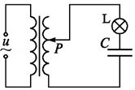

A．向下滑动P

B．增大交流电源的电压

C．增大交流电源的频率

D．增大电容器C两极板的距离

【分析】要使灯泡变暗，应使副线圈两端电压减小，向下滑动P，副线圈匝数减小，电压变小；增大交流电源的电压，副线圈两端电压也增大，增大交流电源的频率通过电容器的电流更大。

【解答】解：A、向下滑动P，副线圈匝数减小，根据菁优网-jyeoo，副线圈两端电压减小，灯泡变暗，故A正确；

B、增大交流电源的电压，副线圈两端电压也增大，灯泡变亮，故B错误；

C、增大交流电源的频率，使得电容的容抗减小，通过电容器的电流变大，灯泡变亮，故C错误；

D、增大电容器C两极板的距离，根据C＝菁优网-jyeoo，电容器C的电容增大，根据XC＝菁优网-jyeoo，容抗减小，通过灯泡的电流增大，灯泡变亮，故D错误；

故选：A。

【点评】本题考查了变压器的变压原理和电容器对交流电的影响，解答本题的关键是知道变压器的电压之比等于匝数之比，在只有一个副线圈的情况下的电流之比等于匝数的反比。

12．（2021春•安徽月考）如图所示，理想变压器原、副线圈的匝数比为10：1，电阻R＝2Ω，电流表示数为1A，各电表均为理想电表，则下列说法正确的是（　　）

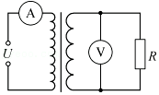

A．电压表的示数为20V

B．流经电阻R的电流大小为0.1A

C．电阻R消耗的电功率是400W

D．该变压器为升压变压器

【分析】根据电压与匝数成正比，电流与匝数成反比分析输出电流和输出电压；再根据功率公式确定电阻消耗的功率。

【解答】解：AB、根据菁优网-jyeoo可知，输出电流I2＝菁优网-jyeooI1＝菁优网-jyeooA＝10A，故电压表示数U＝I2R＝10×2V＝20V，故A正确，B错误；

C、电阻R消耗的功率P＝I22R＝102×2W＝200W，故C错误；

D、由于输入端匝数大于输出端的匝数，故该变压器为降压变压器，故D错误。

故选：A。

【点评】本题考查理想变压器原理，只要掌握住理想变压器的电压、电流之间的关系即可正确求解。

13．（2021•肇庆三模）如图所示电路，用输出电压有效值不变的应急发电机通过一理想变压器给照明电路供电，灯泡L正常发光。原线圈的输入电压、匝数、输入电功率、电流和交流电的频率分别为U1、n1、P1、I1和f1；副线圈的输出电压、匝数、输出电功率、电流和交流电的频率分别为U2、n2、P2、I2和f2。已知n1＞n2，下列关系式正确的是（　　）

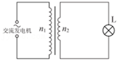

A．U1＜U2 B．f1＜f2 C．I1═I2 D．P1═P2

【分析】根据理想变压器的电压关系、电流关系可解决AC答案，理想变压器不能改变交流电频率，原、副线圈的电功率总是相等。

【解答】解：根据理想变压器的电压关系菁优网-jyeoo，由于n1＞n2，则有U1＞U2，故A错误；

理想变压器原、副线圈的频率总是相同，故B错误；

根据理想变压器的电流关系菁优网-jyeoo，由于n1＞n2，则有I1＜I2，故C错误；

理想变压器原、副线圈的电功率总是相等，故D正确。

故选：D。

【点评】要知道理想变压器的输入功率等于输出功率，掌握理想变压器的电流关系、电压关系，以及理想变压器不能改变交流电频率。

14．（2021•珠海一模）如图所示，理想变压器的原线圈与交流电源相连，当规格为“2V 0.4W”的灯泡正常发光时，R1的功率为0.1W，已知R1＝10Ω，R2＝5Ω。下列说法正确的是（　　）

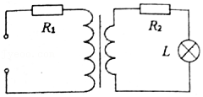

A．变压器原线圈中的电流为0.2A

B．变压器副线圈两端的电压为2V

C．原副线圈输入、输出的功率之比为2：1

D．原副线圈的匝数比为2：1

【分析】计算出原线圈的电流强度和副线圈的电流强度，然后求解原、副线圈的匝数之比；变压器的副线圈两端的电压等于电阻R2两端的电压和灯泡两端的电压之和；变压器中输出功率等于输出功率。

【解答】解：A.变压器原线圈中的电流为：I1＝菁优网-jyeoo＝菁优网-jyeooA＝0.1A，故A错误；

B.变压器副线圈两端的电流为：I2＝菁优网-jyeoo＝菁优网-jyeooA＝0.2A，

变压器副线圈两端的电压为：U2＝I2R2+UL＝0.2×5V+2V＝3V，故B错误；

C.根据理想变压器的原理，原副线圈的输入功率等于输出功率，C错误；

D.根据理想变压器的电流关系得：菁优网-jyeoo＝菁优网-jyeoo＝菁优网-jyeoo，所以原副线圈的匝数比为2：1，故D正确。

故选：D。

【点评】本题主要是考查了变压器的知识；解答本题的关键是知道变压器的电压之比等于匝数之比，在只有一个副线圈的情况下的电流之比等于匝数的反比。

15．（2021春•湖北期中）如图所示，理想变压器的原线圈接在u＝220菁优网-jyeoosinπt（V）的交流电源上，副线圈接有R＝11Ω的负载电阻，原、副线圈匝数之比为4：1，电流表、电压表均为理想电表。下列说法正确的是（　　）

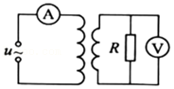

A．原线圈的输入功率为275W

B．电流表的读数为5A

C．电压表的读数为55菁优网-jyeooV

D．副线圈输出交流电的频率为50Hz

【分析】根据原线圈输入电压的瞬时值表达式求出输入电压的有效值，根据变压比求出副线圈电压；

应用欧姆定律求出副线圈电流，由P＝UI求出副线圈功率，根据功率相等得输入功率大小；

根据原副线圈的电流比可得电流表的读数；

根据频率公式，结合交变电压瞬时值表达式可求解频率。

【解答】解：C．电表的读数均为有效值，原线圈两端电压最大值Um＝220菁优网-jyeooV，有效值U1＝菁优网-jyeoo＝菁优网-jyeooV＝220V，原、副线圈匝数之比为4：1，由菁优网-jyeoo，可知副线圈两端电压有效值U2＝菁优网-jyeooU1＝菁优网-jyeoo×220v＝55V，电压表的读数为55V，故C错误；

A．根据I＝菁优网-jyeoo可知流过电阻R的电流为I2＝5A，所以负载消耗的功率为：P2＝I2U2＝5A×55V＝275W，

根据能量守恒可知，原线圈的输入功率为275W，故A正确；

B．由于I2＝5A，原、副线圈匝数之比为4：1，根据菁优网-jyeoo可知，电流表的读数为I1＝菁优网-jyeooI2＝菁优网-jyeoo×5A＝1.25A，故B错误；

D．由交变电压瞬时值表达式可知，ω＝πrad/s，频率为f＝菁优网-jyeoo＝菁优网-jyeooHz＝0.5Hz，故D错误。

故选：A。

【点评】本题考查了变压器原理，掌握变压器的变压比与变流比是解题的前提，分析清楚电路结构、求出原线圈输入电压，应用变压比与变流比即可解题。

16．（2021春•福州期中）如图甲所示，理想变压器原、副线圈的匝数比为5：1，原线圈接交流电源和交流电压表，副线圈与热水器、抽油烟机连接。已知副线圈上的电压按图乙所示规律变化，现闭合开关S接通抽油烟机，下列说法正确的是（　　）

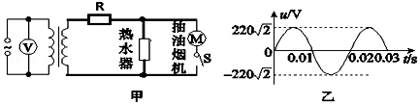

A．电压表示数为220菁优网-jyeooV

B．热水器消耗的功率变大

C．变压器的输入功率变大

D．副线圈两端电压的瞬时值表达式u＝44菁优网-jyeoosin（50πt）V

【分析】电压表测的是电流的有效值，根据变压器电压之比等于线圈匝数之比可求出输入电压；根据图乙所示图象求出交变电流的峰值、角频率初位相，然后写出交变电流的瞬时值表达式；根据动态分析法分析热水器消耗的功率以及变压器输出功率的变化。

【解答】解：A、由图可知，副线圈上电压的有效值U2＝菁优网-jyeooV＝220V，由菁优网-jyeoo＝菁优网-jyeoo可得，输入电压U1＝菁优网-jyeooU2＝菁优网-jyeooV＝1100V，故A错误；

B、接通开关，副线圈所接电路电阻减小，但是副线圈的电压并不变，热水器两端电压不变，所以消耗功率不变，故B错误；

C、接通开关，电流增大，电压不变，所以线圈消耗的功率增大，输入功率等于输出功率，变压器的输入功率增大，故C正确；

D、由图乙可知，交变电流的峰值是220菁优网-jyeooV，周期T＝0.02s，ω＝菁优网-jyeoo＝菁优网-jyeoorad/s＝100πrad/s，则副线圈两端电压的瞬时值表达式为u＝220菁优网-jyeoosin100πt（V），故D错误。

故选：C。

【点评】本题考查变压器原理以及交流电瞬时表达式的应用，关键会写交变电流的瞬时值表达式，知道电压表与电流表测的是交变电流的有效值，能用动态分析法判断电流、电压的变化。

17．（2021春•南城县校级月考）如图（甲）所示，理想变压器原、副线圈匝数比n1：n2＝2：1，电压表和电流表均为理想电表，二极管为理想二极管，灯泡电阻R＝55Ω，原线圈两端加如图（乙）所示的电压，下列说法正确的是（　　）

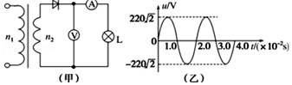

A．灯泡L的功率为110W

B．电压表的读数为110V

C．电流表的读数为2A

D．副线圈两端电压为110菁优网-jyeooV

【分析】由图乙可知原线圈交流电压最大值、有效值、周期，图甲中电流表测通过副线圈灯泡的电流、电压表测副线圈两端电压，电流表、电压表示数都是有效值。

【解答】解：CD、原线圈电压的有效值为U1＝菁优网-jyeoo＝菁优网-jyeooV＝220V；

原副线圈电压比等于匝数比菁优网-jyeoo＝菁优网-jyeoo，电流表的示数为有效值I，副线圈的电压为U2＝220×菁优网-jyeooV＝110V，

正向导通时电流为I2＝菁优网-jyeoo＝菁优网-jyeooA＝2A，

则有I2RT＝I22R菁优网-jyeoo，代入数据，解得I＝菁优网-jyeooA，故CD错误；

B、电压表的示数为U＝IR，代入数据，解得U＝55菁优网-jyeooV，故B错误；

A．灯泡L的功率为P＝I2R＝（菁优网-jyeoo）2×55W＝110W，故A正确。

故选：A。

【点评】本题考查交变电流知识，要求学生掌握变压器的构造和原理，以及能从正弦式电压的图象读取最大值、有效值等信息，难度不大。

18．（2021春•德清县校级月考）电压互感器是一种测量电路中电压的变压器，工作原理如图所示。其原线圈匝数较多，并联在电路中。副线圈匝数较少，两端接在电压表上。则电压互感器（　　）

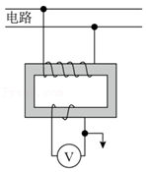

A．是一种降压变压器

B．能测量直流电路中某一用电器两端的电压

C．原、副线圈中电流的频率不同

D．副线圈两端的电压高于原线圈两端的电压

【分析】明确变压器原理，知道电压互感器是一种测量电路中电压的变压器，不能够在直流电路中正常工作；变压器不能够改变交流电的频率。

【解答】解：AD、电压互感器是一种测量电路中电压的变压器；根据题意，电压互感器的原线圈匝数较多，原线圈匝数较多，由菁优网-jyeoo可知，副线圈两端的电压低于原线圈两端的电压，故电压互感器为降压变压器，故A正确，D错误；

B、电压互感器是利用电磁感应进行工作的，只能够在交流电路中才能正常工作，不能测量直流电路中的电压，故B错误；

C、电压互感器能够改变原、副线圈电流和电压，但不能够改变其频率，即电压互感器原、副线圈电流的频率相同，故C错误；

故选：A。

【点评】本题考查了变压器的构造和原理，电压互感器是一种常见的变压器，了解其工作原理是解决本题的关键点。

19．（2021•江苏一模）某同学用可拆变压器探究变压器原、副线圈两端的电压与匝数关系，该实验中下列说法正确的是（　　）

A．原线圈可直接接入220V交流电路

B．为确保安全，原线圈匝数应多于副线圈匝数

C．用交流电压表测副线圈两端电压时，副线圈应空载

D．用交流电压表测副线圈两端电压时，副线圈接小灯泡

【分析】明确实验原理，知道实验中的注意事项，掌握实验中测量的基本方法。

【解答】解：A、由于可拆变压器探究变压器原、副线圈中的线圈导线横截面积较小，为了保证安全，实验中应使用电压较小的交流电，不能直接接入220V交流电路，故A错误；

B、如果测量升高变压器的电压与匝数的关系，原线圈匝数少于副线圈匝数，故B错误；

CD、因线圈中导线有电阻，所以用交流电压表测副线圈两端电压时，副线圈应空载，故C正确，D错误。

故选：C。

【点评】本题考查了变压器实验操作的注意事项，明确采用控制变量法探究理想变压器原副线圈电压之比等于匝数之比的实验原理才能准确掌握实验方法和注意事项。

20．（2021•昌平区一模）如图所示，理想变压器输入电压保持不变。若将滑动变阻器的滑动触头向下移动，下列说法正确的是（　　）

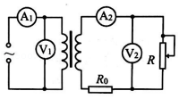

A．电表A1、A2的示数都增大

B．电表V1、V2的示数都不变

C．原线圈输入功率减小

D．电阻R0消耗的电功率减小

【分析】理想变压器副线圈的电压由原线圈电压决定，原线圈电压不变，副线圈的电压也不变；根据闭合电路欧姆定律，R减小，电流I2增大，原线圈的电流由副线圈电流决定，故A1示数也增大。

【解答】解：AB、理想变压器输入电压保持不变，则电压表V1示数不变，而线圈匝数不变，根据菁优网-jyeoo

可知副线圈两端电压U2不变，滑动变阻器的滑动触头向下移动，则R阻值减小，根据欧姆定律有：I2＝菁优网-jyeoo可知，I2增大，A2示数增大，由菁优网-jyeoo，可知I1增大，A1示数增大，而R0两端电压增大，则滑动变阻器两端电压即电压表V2示数减小，故A正确，B错误；

C、由P1＝U1I1可知原线圈输入功率增大，故C错误；

D、由PR0＝菁优网-jyeooR0可知，电阻R0消耗的电功率增大，故D错误。

故选：A。

【点评】本题考查了变压器的构造和原理。电路的动态变化的分析，总的原则就是由部分电路的变化确定总电路的变化的情况，再确定其他的电路的变化的情况，即先部分后整体再部分的方法。

**二．多选题（共10小题）**

21．（2021•全国四模）实践课中，一位同学设计了如图的电路给浴室供电。理想变压器原、副线圈的匝数比为10：1，原线圈接到u＝220菁优网-jyeoosin100πt（V）的交变电路中。已知照明灯的额定功率为44W，排气扇电动机的内阻为1Ω。已知各用电器均正常工作时，理想电流表的示数为4A，则（　　）

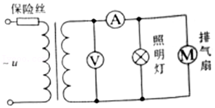

A．理想电压表的示数为31.1V

B．交流电的频率为50Hz

C．排气扇输出功率为40W

D．保险丝中的电流为0.4菁优网-jyeooA

【分析】一、熟练掌握变压器的匝数比与原副线圈电压比（电流比）的关系：菁优网-jyeoo，菁优网-jyeoo来求解副线圈电压和原线圈电流；二、由交流电表达式u＝220菁优网-jyeoosin100πt（V）来计算频率；三、对非纯电阻电路中，功率的准确理解，排气扇满足P 出＝U2（I2﹣I灯）﹣（I2﹣I灯）2r。

【解答】解：A、变压器原线圈的输入电压为U1＝220V，由匝数与原副线圈电压关系：

菁优网-jyeoo

可得U2＝22V，故A错误；

B、由交流电表达式可得：

100π＝2πf

解得f＝50Hz，故 B正确；

C、对于灯泡，满足

P灯＝U2I灯

对于排气扇满足

P 出＝U2（I2﹣I灯）﹣（I2﹣I灯）2r

联立代入数据可解得：

P 出＝40W，故C正确；

D、已知I2＝4A，根据匝数与原副线圈电流关系：

菁优网-jyeoo

可得I1＝0.4A，即保险丝中的电流为0.4A，故D错误。

故选：BC。

【点评】本题考查变压器的匝数比与原副线圈电压比（电流比）的关系：菁优网-jyeoo，菁优网-jyeoo，和非纯电阻电路中输出功率的关系式，P 出＝U2（I2﹣I灯）﹣（I2﹣I灯）2r。是一道基于电路知识的交变电流问题。易错点为考虑不到电风扇的发热功率。

22．（2021春•汪清县校级月考）如图所示，理想变压器的原线圈接在如右图所示的交流电源上，副线圈上接有“10V，1W”的灯泡能正常发光．已知电流表、电压表均为理想电表，下列说法正确的是（　　）

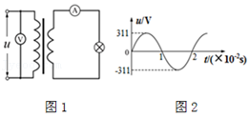

A．电压表示数为220 V

B．右图交流电压表达式为u＝311sin50πt

C．变压器原、副线圈匝数比为22：1

D．若将电流表换成灯泡，则变压器输出功率增大

【分析】一、交流电最大值与有效值的关系；二、根据图像信息得出交变电流表达式u＝311sin100πt；三、理想变压器匝数与原副线圈端电压的关系：菁优网-jyeoo及功率的计算。

【解答】解：

A、电压表的读数为交流电的有效值，根据图2知交流电的有效值为：

菁优网-jyeoo

则电压表示数为220V，故A正确；

B、由图2可得交流电的表达式为u＝311sin100πt，故B错误；

C、由于灯泡正常发光，可得变压器副线圈两端的电压为10V，根据：

菁优网-jyeoo

可得变压器原、副线圈匝数比为22：1。故C正确；

D、若将电流表换成灯泡，变压器的副线圈两端的电压不变，根据功率公式P＝菁优网-jyeoo知，副线圈的消耗功率减小，可得变压器输入功率减小，故D错误。

故选：AC。

【点评】本题考查理想变压器与交变电流的结合。属基础题型，涉及有效值的求法，交变电流表达式的写法，输出功率的计算

23．（2021•普宁市校级模拟）如图所示的电路中，单匝线框abcd面积为S，理想变压器匝数比n1：n2＝2：1，电阻R1、R2阻值均为R。线框处在磁感应强度为B、方向垂直纸面向里的匀强磁场中，以角速度ω绕OO′轴匀速转动。不计线框电阻以及两电表内阻对电路的影响，则（　　）

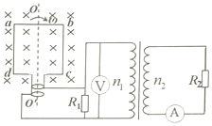

A．电压表的示数为菁优网-jyeoo

B．电流表的示数为菁优网-jyeoo

C．线框输出的电功率为菁优网-jyeoo

D．线框转到图示位置时输出的电压为BSω

【分析】根据电压与匝数成正比，电流于匝数成反比，明确线框在转动过程中产生的最大值和瞬时值之间的关系，利用闭合电路欧姆定律即可判断

【解答】解：

A、分析原线圈电路可知，电压表示数为电源电动势的有效值，即：

U1＝菁优网-jyeoo

联立，解得：U1＝菁优网-jyeoo

故A正确；

B、根据匝数与电压的关系可得：

菁优网-jyeoo

联立，可得：

U2＝菁优网-jyeoo

根据欧姆定律，可得电流表的示数为：

菁优网-jyeoo

代入数据，可得：

菁优网-jyeoo

故B正确；

C、线框输出的电功率为：

P＝P1+P2，P1＝菁优网-jyeoo，P1＝菁优网-jyeoo

代入数据，可得：

P＝菁优网-jyeoo

故C正确；

D、线框转到图示位置时，由于磁场垂直线圈平面，则此时感应电动势为零，电压为零，故D错误。

故选：ABC。

【点评】本题主要考查了变压器原副线圈中电流、电压与匝数的关系，明确线圈在转动时产生的最大感应电动势的计算即可

24．（2021春•黄埔区校级期中）如图，理想变压器两端接正弦交流电源u，电源电压不变。开关S闭合，四个相同的灯泡均能正常发光，灯泡规格为“4V，4W”。设灯泡均不会发生故障，以下说法正确的是（　　）

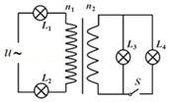

A．原副线圈的匝数比为1：2

B．电源电压的有效值为16V

C．若开关断开，灯泡L1将变暗

D．仅增大副线圈匝数，灯泡L2将变亮

【分析】根据灯泡正常发光，确定原副线圈电流大小，由变压器原副线圈的电流关系可得线圈匝数比；

根据变压器原副线圈的电压关系可确定原线圈两端电压，再根据串联电路的电压关系得电源电压；

开关断开，接入副线圈中的电阻增大，根据变压器原副线圈的电流关系即可分析灯泡L1的亮暗；

根据变压器原副线圈的电压关系、欧姆定律以及变压器原副线圈的电流关系即可分析灯泡L2。

【解答】解：A、灯泡额定电流IL＝菁优网-jyeoo＝菁优网-jyeooA＝1A，而流过原线圈的电流I1＝IL＝1A，流过副线圈的电流I2＝2IL＝2A，根据变压器原副线圈的电流关系：菁优网-jyeoo，有：菁优网-jyeoo＝菁优网-jyeoo，故A错误；

B、由于副线圈两端电压U2＝UL＝4V，根据变压器原副线圈的电压关系：菁优网-jyeoo，可得原线圈两端电压U1＝菁优网-jyeooU2＝菁优网-jyeoo×4V＝8V，根据串联电路电压关系，可得电源电压的有效值为：U＝U1十2UL＝8V+2×4V＝16V，故B正确；

C、若开关断开，则接入副线圈中的电阻增大，流过副线圈的电流减小，根据变压器原副线圈的电流关系：菁优网-jyeoo可知，流过原线圈的电流也减小，则灯泡L1变暗，故C正确；

D、根据菁优网-jyeoo，增大副线圈匝数n2，则副线圈两端电压U2增大，根据I＝菁优网-jyeoo，流过副线圈的电流I2增大，根据菁优网-jyeoo，可知，流过原线圈的电流I1增大，则灯泡L2变亮，故D正确。

故选：BCD。

【点评】电路的动态变化的分析，总的原则就是由部分电路的变化确定总电路的变化的情况，再确定其他的电路的变化的情况，即先部分后整体再部分的方法．

25．（2021春•荔湾区校级期中）如图所示为变压器工作电路示意图，其中T为理想变压器，输电线电阻可等效为电阻r。灯L1、L2相同且阻值不变，现保持变压器T的输入电压不变，滑片P处于图中位置，开关S断开该状态下灯L1正常发光。则下列说法正确的是（　　）

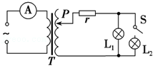

A．仅闭合开关S，灯L1会变暗

B．仅闭合开关S，r消耗的功率会变大

C．仅将滑片P下移，r消耗的功率会变大

D．仅将滑片P上移，电流表示数会变大

【分析】闭合S，副线圈总电阻减小，根据欧姆定律、副线圈回路的电压关系以及功率公式可判断灯泡L1亮度变化以及r消耗的功率变化；

仅移动滑片，副线圈匝数变化，根据变压器的变压比、欧姆定律、功率公式以及变压器的电流比可判断r消耗的功率和电流表示数变化。

【解答】解:A、闭合S，副线圈总电阻减小，根据欧姆定律：I＝菁优网-jyeoo，副线圈中电流增大，根据Ur＝Ir，电阻r上的电压增大，副线圈电压不变，根据U2＝Ur+UL，所以灯泡两端电压减小，故灯泡L1会变暗，故A错误;

B、根据以上分析得电阻r上的电压增大，根据P＝菁优网-jyeoo，r消耗的功率会变大，故B正确;

C、仅将滑片P下移，副线圈匝数减小，根据菁优网-jyeoo＝菁优网-jyeoo，则输出电压减小，根据欧姆定律：I＝菁优网-jyeoo，副线圈中电流减小，根据P＝I2r，r消耗的功率会变小，故C错误;

D、仅将滑片P上移，副线圈匝数增加，根据菁优网-jyeoo＝菁优网-jyeoo，则输出电压增大，根据欧姆定律：I＝菁优网-jyeoo，副线圈中电流增大，根据菁优网-jyeoo＝菁优网-jyeoo，原线圈电流增大，电流表示数会变大，故D正确;

故选：BD。

【点评】对于远距离输电问题，一定要整个过程中的功率、电压关系，尤其注意导线上损失的电压和功率与哪些因素有关。

26．（2021•永州模拟）如图，交流发电机的矩形线圈以角速度ω匀速转动，与理想变压器相连，t＝0时刻，线圈平面与磁场平行，下列说法正确的是（　　）

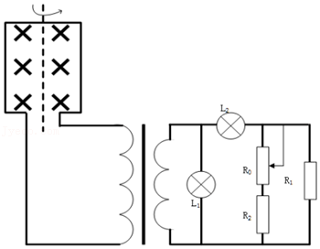

A．t＝0时，矩形线圈的磁通量最小

B．若ω变为原来的2倍，则电路的总功率变为原来的2倍

C．若ω不变，要使LI变亮，L2 变暗，可将滑动变阻器滑片向下滑动

D．若ω不变，L2突然变暗，可能因滑动变阻器的滑片接触不良所引起

【分析】当线圈与磁场平行则磁通量为零；根据电动势的瞬时表达式判断电路总功率的变化；根据电路连接的特点判断电压和电流的变化情况判断灯泡的亮度变化。

【解答】A、t＝0时，线圈与磁场平行，矩形线圈垂直中性面，磁通量最小，故A正确；

B、由e＝NBSωsinωt可知：当ω变为原来的2倍，最大电动势变为原来的2倍，根据E有效＝菁优网-jyeoo，电动势的有效值也为原来的2倍，再由电功率公式：P＝菁优网-jyeoo，R不变，则总功率变为原来的4倍，故B错误；

C、L1与副线圈并联，调节阻值大小不会影响副线圈两端的电压，L1两端电压不变，则亮度不变，故C错误；

D、L2与滑动变阻器串联分压，当滑动变阻器接触不良，阻值增大，根据欧姆定律：I＝菁优网-jyeoo，则流经L2电流变小，再由电功率公式：P＝I2R，功率减小，L2变暗，故D正确。

故选：AD。

【点评】本题考查交流电压的瞬时表达式，最大值与有效值的关系，以及变压器的动态变化问题，处理变压器的动态变化这类问题的关键在于分清变量和不变量，弄清楚“谁决定谁”的制约关系．

27．（2021•全国模拟）如图甲所示，导线框绕垂直于磁场的轴匀速转动，产生的交变电动势的图象如图乙所示。线框与理想升压变压器相连，变压器副线圈接入一额定电压为220V的电灯泡，电灯泡恰好正常发光且电流表的示数为2A，R1＝3Ω，导线框电阻不计，电流表为理想电流表，则（　　）

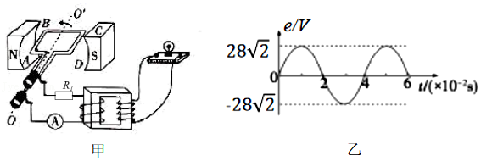

A．原线圈上的电压菁优网-jyeoo

B．原副线圈的匝数比为1：10

C．一个周期内灯泡产生的热量为1.76J

D．电灯泡两端的最大电压为220菁优网-jyeooV

【分析】正弦式电流与变压器的结合，考查交流电的峰值与有效值的关系，变压器匝数与电压的关系，电路中焦耳定律得应用，

【解答】解：

A、原线圈上的电压：U1＝E﹣I1R1

交流电源的电动势有效值为：菁优网-jyeoo

解得：U1＝22V

故A错误；

B、电灯泡恰好正常发光，所以副线圈电压为U2＝220V，根据理想变压器匝数与电压关系：

菁优网-jyeoo

原副线圈的匝数比为1：10，故B正确；

C、理想变压器没有能量损耗，一个周期内灯泡产生的热量即变压器原线圈消耗能量：

Q＝U1I1T，T＝4×10﹣2s

解得：Q＝1.76J，故C正确；

D、根据正弦交流电峰值与有效值的关系可知，电灯泡两端最大电压为：

菁优网-jyeoo

故D正确。

故选：BCD。

【点评】交流电与变压器结合的基础题型，亮点是原线圈电路串有定值电阻，需要计算电源电动势与原线圈电压的关系。

28．（2021•4月份模拟）如图所示为一理想变压器，原线圈接有电压为U1的稳压交流电，K为单刀双掷开关，P为滑动变阻器R的滑片，则（　　）

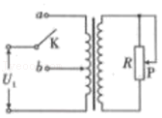

A．开关K合在a处，使滑片P上滑，原线圈的电流将减小

B．开关K合在b处，使滑片P下滑，变压器输入功率将减小

C．保持滑片P的位置不变，开关K由b合到a时，R消耗的功率减小

D．保持滑片P的位置不变，开关K由a合到b时，原线圈的电流将减小

【分析】明确变压器原理，根据输出电压是由输入电压和匝数比决定的，输入的功率的大小是由输出功率的大小决定的，电压与匝数成正比，电流与匝数成反比分析即可。

【解答】解：A、开关K合在a处，使滑片P上滑，副线圈回路中的电阻增大，电流减小，由原线圈与副线圈电流的关系，可知原线圈的电流也将减小，故A正确；

B、开关K合在b处，使滑片P下滑，副线圈回路中的电阻减小，电流变大，而电压不变，所以，输出功率将变大，由于输入功率等于输出功率。所以变压器输入功率将增大，故B错误；

C、保持滑片P的位置不变，开关K由b合到a时，输入端线圈匝数变大，由菁优网-jyeoo可知，副线圈两端的电压减小，故回路中的电流减小，所以R消耗的功率减小，故C正确；

D、保持滑片P的位置不变，开关K由a合到b时，输入端线圈匝数减小，由菁优网-jyeoo＝菁优网-jyeoo可知，原线圈的电流将增大，故D错误。

故选：AC。

【点评】本题主要考查变压器的知识，要能对变压器的最大值、有效值、瞬时值以及变压器变压原理、功率等问题彻底理解，明确输出功率决定了输入功率，输入电压决定了输出电压。

29．（2021•浙江模拟）无线充电是近年发展起来的新技术，无线充电技术与变压器相类似，通过分别安装在充电基座和接收能量装置上的线圈，利用产生的磁场传递能量。如图所示，充电基座接上220V，50Hz家庭用交流电，受电线圈接上一个理想二极管（正向电阻可看作零，反向电阻可看作无穷大）从图中ab端输出电压，再经滤波后（图中未画出）给手机电池充电。已知ab端输出电压为5V，假设在充电过程中基座线圈的磁场全部穿过受电线圈而无能量的损失，下列说法正确的是（　　）

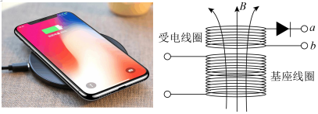

A．受电线圈之所以能够给手机电池充电是因为基座线圈和受电线圈发生了互感现象

B．220V，50Hz家庭用交流电电流方向每秒变化50次

C．受电线圈两端（二极管之前）的输出电压的电压峰值为10V

D．基座线圈和受电线圈的匝数比为44：1

【分析】根据变压器的原理进行分析，正弦交流电一个周期内电流方向变化两次，则家用交流电每秒有50个周期，据此分析交流电电流方向每秒变化次数；用有效值的定义进行计算输出电压的电压峰值；用变压器的变压比计算两线圈的匝数之比。

【解答】解：A、受电线圈产生感应电流是因为互感现象，故A正确；

B、正弦交流电一个周期内电流方向变化两次，则家用交流电每秒有50个周期，所以电流每秒变化100次，故B错误；

C、设受电线圈电压的峰值为U2，由于其后有二极管使反向电压不能通过，所以根据有效值的定义有：菁优网-jyeoo＝菁优网-jyeoo

解得：U2＝2U＝2×5V＝10V，故C正确；

D、基座线圈电压的峰值为U1，则U1＝220菁优网-jyeooV，由变压器的变压比规律：菁优网-jyeoo＝菁优网-jyeoo＝菁优网-jyeoo＝菁优网-jyeoo，故D错误。

故选：AC。

【点评】本题把物理学知识在生活中的应用实例综合在这个题目中，巧妙地考查了变压器原理、变压规律、交流电频率的意义、有效值的计算等。

30．（2021春•薛城区期中）如图甲所示，理想变压器原、副线圈匝数之比为4：1，电路中电阻R＝11Ω，其余电阻均不计，从某时刻开始在原线圈两端接入如图乙所示的正弦式交变电压。则下列说法中正确的是（　　）

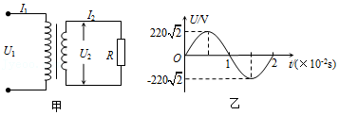

A．副线圈电压有效值为55V

B．副线圈电压有效值为55菁优网-jyeooV

C．原线圈输入功率为450W

D．原线圈输入功率为275W

【分析】由图可知交流电的最大值，根据最大值与有效值的关系得原线圈输入的电压的有效值，根据电压与匝数的关系求解副线圈的电压的有效值；

先根据欧姆定律计算副线圈中的电流，再根据功率公式计算副线圈负载的功率，由于原副线圈功率相等，即可得到原线圈输入功率。

【解答】AB、由题图乙可知，原线圈输入的电压的最大值Um＝220菁优网-jyeooV，有效值U1＝菁优网-jyeoo＝菁优网-jyeooV＝220V，根据电压与匝数的关系有：菁优网-jyeoo

根据公式有：U2＝菁优网-jyeooU1＝菁优网-jyeooV＝55V，A正确，B错误；

CD、根据欧姆定律：I2＝菁优网-jyeoo＝菁优网-jyeooA＝5A

副线圈的输出功率：P2＝U2I2＝55×5W＝275W

由于该变压器为理想变压器，故输入功率P1＝P2＝275W，故C错误，D正确。

故选：AD。

【点评】本题考查变压器，目的是考查学生的推理能力。根据原副线圈的电压、功率的关系，仔细计算判断即可。

**三．填空题（共10小题）**

31．（2021春•朝阳区校级月考）如图所示，L1和L2是输电线，甲、乙是两个互感器，通过观测接在甲、乙中的电表读数，可以间接得到输电线两端电压和通过输电线的电流。若已知图中n1：n2＝100：1，n3：n4＝1：10，V表示数为220V，A表示数为10A，则甲是　电压互感器　，输电线两端电压是　22000　V；乙是　电流互感器　，输电线两端电流是　100　A。（选填电压互感器或电流互感器）

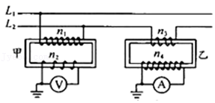

【分析】明确互感器原理，知道电压互感器需要并联在电路中，而电流互感器要串联在电路中；同时应用变压器原理求解电压或电流。

【解答】解：甲图的原线圈两端接在电源两端，所以是电压互感器，已知n1：n2＝100：1，电压表示数为220V，故传输电压为：U＝220V×100＝2.2×104V；

乙图中的原线圈串联接入输电线的一根导线，所以的电流互感器，已知n3：n4＝1：10，电流表示数为10A，故传输电流为：I＝10A×10＝100A。

故答案为：电压互感器；22000；电流互感器；100。

【点评】本题考查了变压器的特点，要知道电流互感器需要串联在电路中，电压互感器要并联在电路中；注意明确电压、电流之比与线圈匝数之间的关系！

32．（2021春•仁寿县校级月考）甲、乙两图为互感器结构图，甲图中a电表为　 　，乙图中b电表为　D　。

A．直流电压表

B．交流电压表

C．直接电流表

D．交流电流表

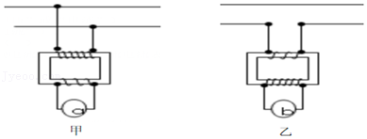

【分析】理想变压器的工作原理是原线圈输入变化的电流时，导致副线圈的磁通量发生变化，从而导致副线圈中产生感应电动势。而副线圈中的感应电流的变化，又导致在原线圈中产生感应电动势。串联在电路中的是电流互感器，并联在电路中的是电压互感器。

【解答】解：两图均为互感器原理，故只能在交流电中使用，所以两表均为交流电表；由图可知，甲并联在电路中是电压互感器，故a电表为交流电压表，乙串联在电路中是电流互感器，b电流为交流电流表。

故答案为：B，D。

【点评】知道电流互感器和电压互感器的工作原理，明确电压互感器和电流互感器在电路中的接法。

33．（2021春•宜秀区校级月考）理想变压器正常工作时，原、副线圈中，每匝线圈中磁通量的变化率、交变电流的频率都相同。　A　（对的填A，错的填B）

【分析】变压器的电流与匝数成反比，输入功率等于输出功率，磁通量的变化率相同，频率不变．

【解答】解：变压器的变压原理即为在同一个铁芯中磁通量的变化率相同，输入功率等于输出功率，变压器只改变电压和电流不改变电流的频率、电功率及磁通量的变化率，故说法正确。

故答案为：A

【点评】本题考查了变压器的变压特点，知道变压器原副线圈磁通量变化率和频率都不变。

34．（2021春•长汀县期中）如图所示，一理想变压器，其原线圈2200匝，副线圈440匝，并接一个100Ω的负载电阻。当原线圈接在44V直流电源电源上时，副线圈两端电压表示数为　0　V。

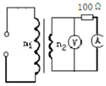

【分析】变压器的工作原理是互感现象，当原线圈接在44V直流电源上时，原线圈电流恒定，副线圈中不会产生感应电流。

【解答】解：变压器的工作原理是互感现象，当原线圈接在44V直流电源上时，原线圈电流恒定，副线圈中不会产生感应电流，副线圈两端的电压表示数为零。

故答案为：0。

【点评】本题关键明确变压器的工作原理，知道变压器只能改变交流电的电压，不能改变直流电的电压。

35．（2020秋•金台区期末）如图所示为一与电源相连接的理想变压器，原线圈中电流为I1，副线圈中电流为I2，则原副线圈的匝数之比为　菁优网-jyeoo　；当副线圈中负载电阻R变大时，原线圈的输入功率将　减小　（选填“增大”、“减小”或“不变”）。

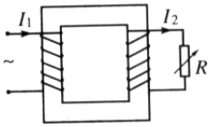

【分析】理想变压器输入功率等于输出功率，利用变压器原副线圈电压与匝数成正比即可求出电流比，由输入功率由输出功率决定，通过副线圈消耗的功率的变化即可判断原线圈的输入功率的变化。

【解答】解：（1）变压器的输出功率等于输入功率即P1＝P2，则原副线圈的匝数之比为：

菁优网-jyeoo

（2）当副线圈中负载电阻R变大时，根据菁优网-jyeoo可知副线圈功率减小，则原线圈的输入功率将减小。

故答案为：菁优网-jyeoo 减小

【点评】本题主要考查变压器的工作原理及动态过程分析，此题中应注意输入功率由输出功率决定。

36．（2020春•江油市校级期中）江油某学校用一台变压器将校外10kV高压接入校内供学校师生生活用电，若将该变压器看作理想变压器，其原副线圈匝数比为　500：11　；由于使用年限久，该变压器老化，副线圈被烧坏。为了应急，这个学校的电工撤下变压器，取出副线圈，换用同规格导线重新绕制进修维修，完工后接入原电路。后来该校物理老师发现学校所用电电压老是偏高。你认为电压偏高的最大可能原因是电工在维修绕制副线圈时　匝数偏大　。

【分析】根据变压器的匝数与电压成正比即可求解线圈的匝数比，并据此判断用户端电压偏高的原因。

【解答】解：（1）日常用电电压为220V，对于理想变压器，电压之比等于匝数之比：菁优网-jyeoo，所以原副线圈匝数比为：菁优网-jyeoo＝菁优网-jyeoo＝菁优网-jyeoo；

（2）用电电压总是偏高，最可能的原因电工在维修绕制副线圈时副线圈匝数偏大。

答：（1）500：11

（2）匝数偏大

【点评】根据变压器的特点，知道变压器的匝数与电压成正比，本题考查了变压器在实际生活的应用。

37．（2020•云南学业考试）我国大陆地区居民用电的电压是220V，频率是Hz；变压器根据电磁感应原理工作，所以变压器只能改变　交变电流　（选填“交变电流”或“恒定电流”）的电压；远距离输电中，可采用　提高　（选填“提高”或“降低”）输送电压的方式来减少电能输送时的损失。

【分析】变压器是根据电磁感应原理工作的，所以变压器只能改变交流电的电压；而在远距离输电时需要通过提高输送电压的方式来减小电能的损失。

【解答】解：变压器是根据电磁感应原理工作的，所以变压器只能改变交变电流的电压；

在远距离送电中，导线上损失的电能主要由电流的热效应引起，由P＝UI可知，在功率不变的情况下，输电电压越高，电能损失就越小；所以通过提高输送电压可以减小电能输送时的损失。

故答案为：交变电流；提高。

【点评】本题考查了变压器原理以及远距离输电，要注意明确通过提高电压可以减小电流，从而减小导线上功率的损失。

38．（2020春•西宁期末）如图所示，用理想变压器给R供电，设输入的交变电压不变，当R的滑片向上移动时四只电表及变压器的输入功率变化情况是：V1　不变　，V2　不变　，A1　减小　，A2　减小　，P　减小　 （填写增大、减小或不变）

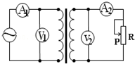

【分析】和闭合电路中的动态分析类似，可以根据R的变化，确定出总电路的电阻的变化，进而可以确定总电路的电流的变化的情况，再根据电压不变，来分析其他的原件的电流和电压的变化的情况

【解答】解：输出电压是由输入电压和匝数比决定的，由于输入电压和匝数比不变，所以变压器的输出电压也不变，所以V1、V2的示数都不变，当变阻器的滑动头P向上移动时，滑动变阻器的电阻增大，所以负线圈的电流减小，原线圈的电流也要减小，副线圈消耗的功率变小，则输入功率等于输出功率也减小．

故答案为：不变，不变，减小，减小，减小

【点评】电路的动态变化的分析，总的原则就是由部分电路的变化确定总电路的变化的情况，再确定其他的电路的变化的情况，即先部分后整体再部分的方法

39．（2020•湖南学业考试）远距离输电时，为了减少输送过程中的热损耗，常采用　高压　输电（选填“高压”或“低压”）．在输电线路上的用户端若有一个如图所示的理想变压器，其原线圈匝数n1小于副线圈匝数n2，则原线圈两端的电压U1　小于　副线圈两端的电压U2（选填“大于”或“小于”）．

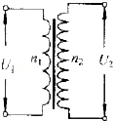

【分析】根据P＝UI可知，电功率一定时，电压越高，线路中的电流就越小，由Q＝I2Rt可得，电阻和通电时间一定时，电流越小，电流通过导线产生的热量越小，电压与匝数成正比．

【解答】解：在输送电功率不变的情况下，电压越高，线路中的电流越小，由焦耳定律可知，高压输电能减少线路上电能的损失，变压器的电压与匝数成正比，故原线圈两端的电压U1 小于副线圈两端的电压U2．

故答案为：高压，小于．

【点评】用高压输电不仅可以减少线路中电能的损耗，同时降低热损耗和材料成本，都是在输电过程中节约了能源，这是一种非常有效的做法．

40．（2019•云南学业考试）英国物理学家　法拉第　（选填“法拉第”或“安培”）经过10年的艰苦探索，终于在1831年发现了电磁感应现象，进一步揭示了电现象与磁现象之间的密切联系，奏响了电气化时代的序曲。如图所示是一理想变压器，左边的线圈叫　原　线圈（选填“原”或“副”），要使灯泡持续发光，AB端应通入　交流　电（选填“交流”或“直流”）。

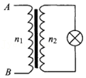

【分析】法拉第是最早发现电磁感应现象的；变压器必须使用交流源。

【解答】解：英国物理学家法拉第经过10年的艰苦探索，终于在1831年发现了电磁感应现象，进一步揭示了电现象与磁现象之间的密切联系，如图所示，理想变压器，左边的线圈叫原线圈，要使灯泡持续发光，AB端应通入交流电。

故答案为：法拉第，原，交流。

【点评】本题考查了物理学史、变压器的构造和原理等知识点。这种题型知识点广，多以基础为主，只要平时多加积累，难度不大。

**四．计算题（共8小题）**

41．（2021春•邢台月考）如图所示，有四个完全相同的灯泡，其中灯泡L1、L2与理想变压器的原线圈串联，灯泡L3、L4并联后接在副线圈两端，四个灯泡均正常发光。求变压器原副线圈的匝数比n1：n2。

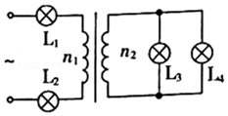

【分析】设每只灯的额定电流为I，因并联在副线圈两端的两只小灯泡正常发光，所以副线圈中的总电流为2I，由电流关系求出匝数比。

【解答】解：设每只灯的额定电流为I，因并联在副线圈两端的两只小灯泡正常发光，所以副线圈中的总电流为2I，可知变压器原副线圈中通过的电流之比为：

I1：I2＝1：2

又：菁优网-jyeoo

解得：n1：n2＝2：1。

答：变压器原副线圈的匝数比n1：n2为2：1。

【点评】本题主要是考查了变压器的知识；解答本题的关键是知道变压器在只有一个副线圈的情况下的电流之比等于匝数的反比，并能根据灯泡的正常发光，判断原副线圈的电流关系。

42．（2020春•七星区校级月考）如图所示，理想变压器的原线圈接在u＝220菁优网-jyeoosinπt（V）的交流电源上，副线圈接有R＝55Ω的负载电阻，原、副线圈匝数之比为2：1，电流表、电压表均为理想电表。

（1）求电压表和电流表的读数。

（2）求原线圈的输入功率

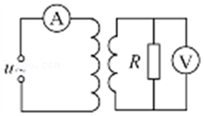

【分析】（1）求求出原线圈电压的有效值，再根据原副线圈电压和线圈匝数的关系式可以求出副线圈的电压；根据欧姆定律求出副线圈的电流，再根据原副线圈电流和匝数的关系式，可以求出原线圈的电流。

（2）根据功率P出＝I1U1求输出功率。

【解答】解：（1）原线圈电压的有效值：U1＝菁优网-jyeoo＝菁优网-jyeooV＝220V，

由菁优网-jyeoo＝菁优网-jyeoo，得副线圈电压：U2＝110V

副线圈的电流：I2＝菁优网-jyeoo＝菁优网-jyeooA＝2A

由菁优网-jyeoo＝菁优网-jyeoo，得原线圈的电流为：I1＝1A

故电压表读数为110V，电流表的读数为1A。

（2）求原线圈的输入功率：P出＝I1U1＝1×220 W＝220W。

答：（1）电压表和电流表的读数分别为110V和1A。

（2）原线圈的输入功率为220W。

【点评】本题考查了变压器的原理、电功及电功率等知识点。掌握住理想变压器的电压、电流及功率之间的关系，本题即可得到解决。

43．（2019秋•海淀区校级期中）一个小型水力发电站，发电机输出电压U0＝250V，内电阻可以忽略不计，最大输出功率为Pm＝30kW，它通过总电阻R线＝2.8Ω的输电线直接向远处的居民区供电。设居民区所有用电器都是额定电压U用＝220V的白炽灯，总功率为P用＝22kW，忽略灯丝发光后电阻随温度的变化。

（1）当居民区的电灯全部使用时，电灯两端的电压是多少伏？发电机实际输出的电功率多大？

（2）若采用高压输电，在发电机端用升压变压器，在用户端用降压变压器，且不计变压器和用户线路的损耗。已知用户变压器的降压比为40：l，当全部用户电灯正常发光时，输电线上损耗的功率多大？

【分析】（1）先计算出电灯的总电阻，然后计算出干路电流，最后根据欧姆定律计算电灯两端的电压，电路两端的总电压与干路电流的乘积等于发电机的输出功率；

（2）先计算出灯泡正常发光时的总电流，进而根据变流比计算出输电线上的电流，进而就可以计算出输电线消耗的功率。

【解答】解：（1）灯泡的总电阻为菁优网-jyeoo

干路上的电流为菁优网-jyeoo

电灯两端的电压为U灯＝I干R用＝50×2.2V＝110V

发电机实际输出的功率为P出＝U0I干＝250×50W＝12500W

（2）灯泡正常发光时的总电流为菁优网-jyeoo

由菁优网-jyeoo可得降压变压器的输入电流为

菁优网-jyeoo

所以输电线上损耗的功率为菁优网-jyeoo

答：（1）当居民区的电灯全部使用时，电灯两端的电压是110伏，发电机实际输出的电功率12500W；

（2）输电线上损耗的功率为17.5W。

【点评】熟练掌握变压器的电压、电流关系是解题的关键，清楚掌握电路的连接方式是解题的基础。

44．（2019秋•祁东县校级期末）某发电厂输出的功率为200kW，输出电压为11kV．若采用220kV的高压输电，那么，升压变压器（不计变压器能量损失）的原线圈和副线圈的匝数比为多少？输电电流为多少A？

【分析】根据变压器线圈匝数比等于电压之比即可求解；根据I＝菁优网-jyeoo求解电流。

【解答】解：根据变压器线圈匝数比等于电压之比菁优网-jyeoo＝菁优网-jyeoo得，

升压变压器的原线圈与副线圈匝数比为菁优网-jyeoo＝菁优网-jyeoo＝菁优网-jyeoo；

输电电流I＝菁优网-jyeoo＝菁优网-jyeoo＝0.90A；

答：升压变压器（不计变压器能量损失）的原线圈和副线圈的匝数比为1：20，输电电流为0.90A。

【点评】本题主要考查了变压器的原理，电功率的计算问题，难度不大，属于基础题。

45．（2019春•邵东县校级月考）变压器原线圈匝数n1＝2000匝，副线圈匝数n2＝50匝，原线圈的交变电压u1＝2200V，原线圈的交变电流I1＝0.2A，求：

（1）副线圈的交变电压u2为多大；

（2）副线圈的交变电流I2为多大。

【分析】根据变压器的电压关系：菁优网-jyeoo＝菁优网-jyeoo，和电流关系：菁优网-jyeoo＝菁优网-jyeoo，可以求出副线圈的交变电压和电流。

【解答】解：（1）根据变压器的电压关系：菁优网-jyeoo＝菁优网-jyeoo，得：U2＝菁优网-jyeooU1＝菁优网-jyeooV＝55V；

（2）根据变压器的电流关系：菁优网-jyeoo＝菁优网-jyeoo，得：I2＝菁优网-jyeooI1＝菁优网-jyeooA＝8A。

答：（1）副线圈的交变电压u2为55V；

（2）副线圈的交变电流I2为8A。

【点评】本题考查了变压器的构造和原理。掌握住理想变压器的电压、电流及功率之间的关系，本题即可得到解决。

46．（2019春•葫芦岛月考）某居民小区的降压变压器原、副线圈的匝数比n1：n2＝3：1，利用此变压器给100盏规格为“220V 60W”的灯泡（并联）用电，电灯均正常发光。求：

（1）灯泡正常发光时的电阻；

（2）变压器原线圈两垴的电压；

（3）变压器原、副线圈中通过的电流。

【分析】（1）根据灯泡的额定电压及功率求解即可；

（2）根据灯泡正常发光得到变压器副线圈两端电压，根据变压器的原理求解原线圈的电压；

（3）求出变压器副线圈的电流强度，根据理想变压器的规律变压器原、副线圈中通过的电流。

【解答】解：（1）由于灯泡正常发光，

灯泡的电阻R＝菁优网-jyeoo＝菁优网-jyeoo≈806.7Ω

（2）变压器副线圈两端电压为U2＝220V，

设变压器原线圈的电压为U1，根据变压器的原理可得：菁优网-jyeoo解得U1＝660V；

（3）由于灯泡正常发光，可知变压器副线圈的电流强度I2＝菁优网-jyeoo×100＝27.3A，

设变压器原线圈的电流强度为I1，根据理想变压器的规律可得：菁优网-jyeoo，

解得：I1＝9.1A。

答：（1）灯泡正常发光时的电阻为806.7Ω；

（2）变压器原线圈两垴的电压660V；

（3）变压器原、副线圈中通过的电流为9.1A。

【点评】本题主要是考查了变压器的知识；解答本题的关键是知道变压器的电压之比等于匝数之比，在只有一个副线圈的情况下的电流之比等于匝数的反比；知道理想变压器的输出功率决定输入功率且相等。

47．（2019春•灌云县期中）如图所示，理想变压器原线圈中输入电压U1＝3300V，副线圈两端电压为U2＝220V，输出端连有完全相同的两个灯泡L1和L2，绕过铁芯的导线所接的电压表V的示数U＝2V．已知灯泡电阻不变，电表均为理想电表，求：

（1）原线圈的匝数n1等于多少匝？

（2）当开关S断开时，电流表A2的示数I2＝5A；当开关S闭合时，电流表

A1的示数I1′等于多少？

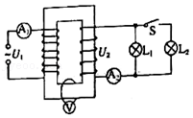

【分析】把电压表看做一匝线圈，应用匝数之比等于电压之比求原副线圈匝数；

根据输出端电阻的变化明确电流的变化，则可得出输入端电流的变化。

【解答】解：（1）理想变压器原线圈输入电压U1＝3300V，绕过铁芯的导线所接的电压表V的示数U＝2V，匝数为1匝，根据电压和匝数的关系可知，菁优网-jyeoo，代入数据解得，n1＝1650匝。

（2）副线圈两端电压恒定不变，当开关S断开时，电流表A2的示数I2＝5A，当开关S闭合时，两灯泡并联，电流为二倍，电流表A2的示数I2′＝10A。

根据理想变压器的输入功率等于输出功率，U1I1′＝U2I2'，代入数据解得，I1′＝菁优网-jyeooA。

答：（1）原线圈的匝数n1为1650匝。

（2）当开关S断开时，电流表A2的示数I2＝5A；当开关S闭合时，电流表A1的示数I1′为菁优网-jyeooA。

【点评】本题考查了理想变压器的规律，知道变压器的特点：匝数之比等于电压之比，输入功率等于输出功率，同时本题注意动态分析的研究。

48．（2019春•深圳期中）如图所示，理想变压器原、副线圈匝数之比n1：n2＝10：1．原线圈接电压为菁优网-jyeoo（V）的交流电源，副线圈接R＝11Ω的电阻。电流表和电压表可视为理想电表。求：

（1）副线圈中电压表的示数U；

（2）原线圈中电流表的示数I。

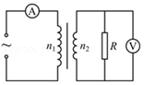

【分析】根据瞬时值的表达式可以求得输出电压的有效值、周期和频率等，再根据电压与匝数成正比即可求得结论。

【解答】解：（1）由题意可知，原线圈电压的有效值U1＝220V

设副线圈电压的有效值为U2，则有菁优网-jyeoo

所以电压表的读数U＝U2＝22V

（2）副线圈中电流的有效值菁优网-jyeoo

因为菁优网-jyeoo

所以电流表的读数I＝I1＝0.2A

答：（1）副线圈中电压表的示数U为22V；

（2）原线圈中电流表的示数I为0.2A。

【点评】掌握住理想变压器的电压、电流之间的关系，最大值和有效值之间的关系即可解决本题。交变电路中的电流表和电压表测量的都是交变电流的有效值。